Макушинский многопрофильный филиал

государственного бюджетного профессионального образовательного

Учреждения «Курганский базовый медицинский колледж»

**Сборник лекций по диагностике и лечению врожденных пороков сердца и ревматизма у детей**

Учебное пособие для самостоятельной работы студентов

по специальностям

ПМ.01 Диагностическая деятельность

Раздел 5. Пропедевтика в педиатрии

Раздел 6. Диагностика в педиатрии

ПМ. 02 Лечебная деятельность

ПП. 02.04 Лечение пациентов детского возраста

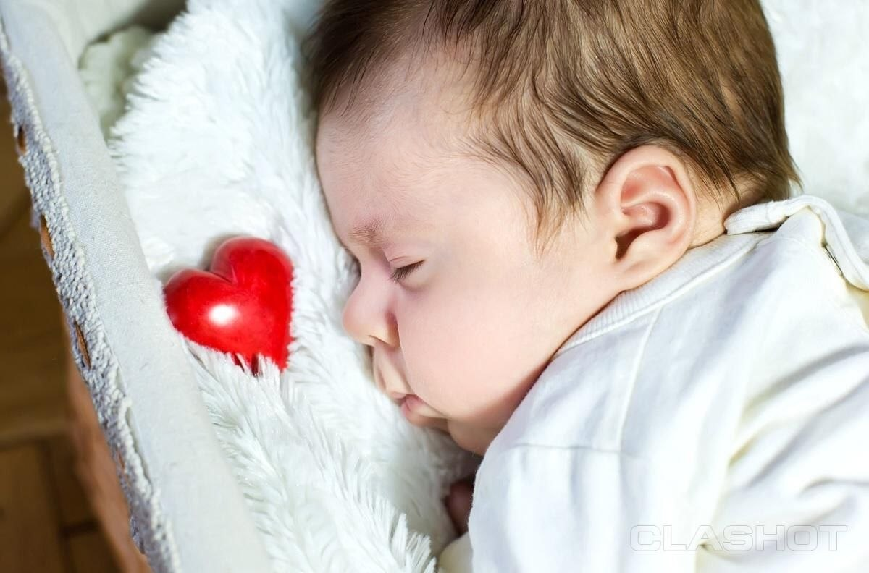

Макушино 2023

Сборник лекций по диагностике и лечению врожденных пороков сердца и ревматизма у детей предназначен для самостоятельной работы студентов / авт. – сост.: Л.В. Брюхова. – Макушино, 2023. – 34 стр.

Автор – составитель:

Брюхова Людмила Владимировна преподаватель профессиональных дисциплин первой квалификационной категории

**Рецензенты:** Урашева Индира Калешовна, врач педиатр I квалификационной категории ГБУ «Макушинская ЦРБ»

Данное учебное пособие построено в соответствии с требованиями ФГОС – 3 (Федеральный государственный стандарт третьего поколения) к минимуму уровня подготовки выпускников по специальностям 31.02.01 Лечебное дело и разработано на основе рабочей программы ПМ.01 Диагностическая деятельность, Раздел 5. Пропедевтика в педиатрии, Раздел 6. Диагностика в педиатрии, ПМ. 02 Лечебная деятельность, ПП. 02.04 Лечение пациентов детского возраста.

В учебном пособии освещены анатомо–физиологические особенности органов кровообращения, факторы риска развития пороков сердца и ревматизма, клиническая картина, диагностика, лечение и профилактика. Принципы оказания неотложной помощи.

Учебное пособие предназначено для самостоятельной аудиторной и внеаудиторной работы студентов по специальностям 31.02.01 Лечебная деятельность.

Пособие включает в себя следующие разделы: «Содержание курса лекций», «Глоссарий», «Задание для самостоятельной работы», «Список источников литературы».

Специальность 31.02.01 Лечебное дело

Курс: 2,3

Профессиональный модуль:

ПМ 01. Диагностическая деятельность

Междисциплинарный комплекс:

Раздел 5. Пропедевтика в педиатрии

Тема: 5.2. Методика диагностики заболеваний сердечнососудистой системы у детей

Объем часов на изучение темы:

|  |  |  |  |
| --- | --- | --- | --- |
| Максимальная учебная нагрузка, из них: | Теория | Практические занятия | Самостоятельная работа студентов |
| 104 | 56 | 48 | 3 |

Раздел 6. Диагностика в педиатрии

Объем часов на изучение темы:

|  |  |  |  |
| --- | --- | --- | --- |
| Максимальная учебная нагрузка, из них: | Теория | Практические занятия | Самостоятельная работа студентов |
| 10 | 4 | 6 | 3 |

Специальность 31.02.01 Лечебное дело

Курс: 3

Профессиональный модуль: лечебная деятельность

МДК 02.04 Лечение пациентов детского возраста.

Тема: 2.4. Лечение заболеваний органов дыхания у детей.

Тема: 1.5. Оказание медицинской помощи при аномалиях конституции

Объем часов на изучение темы:

|  |  |  |  |
| --- | --- | --- | --- |
| Максимальная учебная нагрузка, из них: | Теория | Практические занятия | Самостоятельная работа студентов |
| 11 | 3 | 3 | 5 |

**Цель:** ознакомление с методами диагностики и лечения заболеваний сердечнососудистой системы, выявление врожденных пороков сердца, особенности клинического течения.

**Задачи:**

I. Образовательные (дидактические):

1. Освоение методов субъективного и объективного обследования (перкуссия, аускультация), сбора анамнеза жизни, анамнеза заболевания.

2. Умение анализировать лабораторные данные (общий анализ крови, общий анализ мочи, биохимическое исследование крови).

3. Оценивать заключение инструментальных методов обследования (рентгенография, пульсоксиметрия, ЭКГ, Эхо-кардиографии)

4. Обоснование клинического диагноза

II. Воспитательные:

1. Соблюдение медицинской этики и деонтологии

2. Умение работать в команде

III. Развивающие:

1. Развивать умение обобщение полученных знаний, осуществление анализа, сравнений, проводить дифференциальную диагностику заболеваний.

2. Развивать навыки работы с медицинской литературой (стандарты, порядки оказания медицинской помощи, клинические протоколы).

Учебное пособие для самостоятельной работы студентов на тему «Диагностика и лечение заболеваний сердца у детей» в части освоения общих (ОК) и профессиональных (ПК) компетенций:

**Общие компетенции**

ОК 1. Понимать сущность и социальную значимость своей будущей профессии, проявлять к ней устойчивый интерес.

ОК 2. Организовывать собственную деятельность, выбирать типовые методы и способы выполнения профессиональных задач, оценивать их выполнение и качество.

ОК 3. Принимать решения в стандартных и нестандартных ситуациях и нести за них ответственность.

ОК 4. Осуществлять поиск и использование информации, необходимой для эффективного выполнения профессиональных задач, профессионального и личного развития.

ОК 5. Использовать в профессиональной деятельности информационно – коммуникационные технологии.

ОК 6. Работать в коллективе и команде, эффективно общаться с коллегами, руководством, потребителями.

ОК 7. Брать на себя ответственность за работу членов команды (подчиненных) и результат выполнения заданий.

ОК 8. Самостоятельно определять задачи профессионального и личного развития, заниматься самообразованием, осознанно планировать и осуществлять повышение квалификации.

ОК 9. Ориентироваться в условиях смены технологий в профессиональной деятельности.

ОК 10. Бережно относиться к историческому наследию и культурным традициям народа, уважать социальные, культурные, религиозные различия.

ОК 11. Быть готовым брать на себя нравственные обязательства по отношению к природе, обществу и человеку.

ОК 12. Организовывать рабочее место с соблюдением требований охраны труда, производственной санитарии, инфекционной и противопожарной безопасности.

ОК 13. Вести здоровый образ жизни, заниматься физической культурой и спортом для укрепления здоровья, достижения жизненных и профессиональных целей.

**Профессиональные компетенции**

По специальности 31.02.01 Лечебное дело

5.2.1. Диагностическая деятельность

ПК 1.1 Планировать обследование пациентов различных возрастных групп

ПК 1.2 Проводить диагностические исследования

ПК 1.3 Проводить диагностику острых и хронических заболеваний

ПК 1.5 Проводить диагностику комплексного состояния здоровья ребенка

ПК 1.7 Оформлять медицинскую документацию

5.2.2 Лечебная деятельность

ПК 2.1. Определять программу лечение пациентов различных возрастных групп

ПК 2.2. Определять тактику ведения пациента

ПК 2.3. Выполнять лечебные вмешательства

ПК 2.4. Проводить контроль эффективности лечения.

ПК 2.5. Осуществлять контроль состояния пациента

ПК 2.6. Организовывать специализированный сестринский уход за пациентом.

ПК 2.7. Организовывать оказание психологической помощи пациенту и его окружению.

ПК 2.8. Оформлять медицинскую документацию.

**С целью овладения соответствующих общих и профессиональных компетенций студент должен:**

*Знать:*

-топографию органов и систем организма в различные возрастные периоды;

- строение клеток, тканей, органов и систем организма во взаимосвязи с их функцией в норме и патологии;

- определение заболеваний;

- общие принципы классификации заболеваний;

- этиологию заболеваний;

- патогенез и патологическую анатомию заболеваний;

- клиническую картину заболеваний, особенности течения, осложнения у различных возрастных групп;

- методы клинического, лабораторного, инструментального обследования.

*уметь:*

- планировать обследование пациента;

- осуществлять сбор анамнеза;

- применять различные методы обследования пациента;

- формулировать предварительный диагноз в соответствии с современными классификациями;

- интерпретировать результаты лабораторных и инструментальных методов диагностики;

- оформлять медицинскую документацию.

*обучающийся должен:*

- иметь практический опыт;

- обследование пациента;

- интерпретации результатов обследования;

- лабораторных и инструментальных методов диагностики, постановки предварительного диагноза;

- заполнение истории болезни, амбулаторной карты пациента.

Метапредметные связи

|  |  |
| --- | --- |
| Обеспечивающие дисциплины | Обеспечиваемые дисциплины и МДК |
| ОП 03 анатомия и физиология человека | ПМ 01 Раздел 3. Пропедевтика в хирургии |
| ПМ 1. Раздел 5. Пропедевтика в педиатрии | ПМ 01 Раздел 4. Диагностика в хирургии |
| ПМ 1. Раздел 6. Диагностика в педиатрии | ПМ 1. Раздел 5. Пропедевтика в педиатрии |
| ОП 09 Основы микробиологии и иммунологии | ПМ 01 Раздел 6. Диагностика в педиатрии по специальности |
| ОП 07 Основы латинского языка с медицинской терминологией | ПМ 02. Раздел 2. МДК 02.04 Лечение пациентов детского возраста |
| ОП 04. Фармакология |  |

|  |  |
| --- | --- |
| СОДЕРЖАНИЕ | Стр. |
| Введение | 8 |
| Диагностика заболеваний сердечнососудистой системы у детей | 9 |
| Этиологии, патогенез ревматизма. Диагностика, лечение. Профилактика, диспансерное наблюдение | 9 |
| Приложение | 27 |
| * Глоссарий | 27 |
| * Задания для самостоятельной работы. | 28 |
| * Чек-листы: аускультация сердца, измерение АД, измерение пульса | 30 |
| Список используемой литературы | 34 |

**Введение**

Данное учебное пособие построено в соответствии с требованиями ФГОС – 3 (Федеральный государственный стандарт третьего поколения) к минимуму уровня подготовки выпускников по специальностям 31.02.01 Лечебное дело и разработано на основе рабочей программы ПМ.01 Диагностическая деятельность, Раздел 5. Пропедевтика в педиатрии, Раздел 6. Диагностика в педиатрии, ПМ. 02 Лечебная деятельность, ПП. 02.04 Лечение пациентов детского возраста.

В учебном пособии освещены анатомо–физиологические особенности органов кровообращения, факторы риска развития пороков сердца и ревматизма, клиническая картина, диагностика, лечение и профилактика. Принципы оказания неотложной помощи.

Учебное пособие предназначено для самостоятельной аудиторной и внеаудиторной работы студентов по специальностям 31.02.01 Лечебная деятельность.

Пособие включает в себя следующие разделы: «Содержание курса лекций», «Глоссарий», «Задание для самостоятельной работы», «Список источников литературы».

**Диагностика заболеваний сердечнососудистой системы у детей**

**1. Врожденные пороки сердца, факторы риска и причины развития. Пороки «белого» и «синего» типов.**

Среди дефектов эмбрионального развития аномалии сердечных клапанов и сосудов самые частые. На каждую 1000 родов приходится 6–8 младенцев с пороком. Эта патология сердца – виновник высокой смертности новорождённых и грудничков.

Врождённые пороки сердца (ВПС) – это сформировавшаяся до рождения группа заболеваний, объединяющая нарушение структуры клапанов или сосудов. Аномалия встречается изолированно или сочетается с другими патологиями. В литературе описано более 150 вариантов аномалий.

Сложные пороки выявляются сразу после появления на свет малыша. Другие же долгое время не проявляют себя и могут обнаружиться в 3-5-6 лет.

**Причины врождённых пороков**

Главные же причины кроются в условиях эмбрионального развития ребёнка. Определены основные факторы, влияющие на формирование плода в период закладки органов – I триместре беременности матери:

* вирусные заболевания женщины – краснуха, грипп, гепатит C;
* приём лекарственных препаратов с побочным тератогенным действием;
* воздействие ионизирующего излучения;
* алкоголизм;
* курение;
* ВПС бывает от употребления наркотиков;
* ранний токсикоз у матери;
* угроза выкидыша в I триместре;
* мертворождённые дети в анамнезе;
* возраст матери после 40 лет;
* эндокринные заболевания;
* патология сердца у матери;
* ожирение беременной женщины.

Все эти факторы обусловливают формирование и появление порока после рождения младенца. В развитии патологии имеет значение здоровье отца и матери. Частично придаётся значение генетической этиологии.  
В период планирования беременности рекомендуется обратиться в медико-биологическую консультацию тем родителям, у родственников которых рождаются дети с ВПС или мертворождённые младенцы. Врач генетик определит степень риска врождённого порока.

**Классификация**

Имеется множество видов врождённых пороков, которые к тому же сочетаются в одном или разных клапанах. Поэтому до сих пор не разработана единая систематизация заболеваний. Рассматривается несколько классификаций врождённых пороков сердца (ВПС). В России используется классификация созданная в Научно-исследовательском центре хирургии им. А. Н. Бакулева.

|  |  |
| --- | --- |
| **Критерий** | **Название порока** |
| ВПС белого типа  со сбросом крови слева направо | Открытый (не заращённый) артериальный проток.  Дефект перегородки между желудочками (ДМЖП).  Дефект перегородки между предсердиями (ДМПП). |
| ВПС синего типа  с венозноартериальным выбросом крови справа налево | Тетрада Фалло.  Транспозиция магистральных сосудов.  Атрезия лёгочной артерии. |
| ВПС без выброса,  с затруднением освобождения обоих желудочков | Сужение устья аорты.  Стеноз лёгочной артерии.  Коарктация аорты. |

**Выделяют пороки «синего» и «белого» типов, а также пороки, создающие препятствие кровотоку.**

Основным проявлением **«синих» пороков** (транспозиция (перемена расположения) магистральных артерий, тетрада Фалло, атрезия – заращение - трикуспидального клапана) является цианоз – синее окрашивание кожи пальцев, кистей, стоп, носогубного треугольника, ушей, носа или, в крайне тяжелых случаях, всего тела. Также проявлением артериальной гипоксемии (пониженного содержания кислорода) являются одышка, потеря сознания с судорогами или без, тахикардия (учащенное сердцебиение), отставание в росте и развитии, частые простудные заболевания, неврологическая симптоматика в связи с отсутствием нормального кровоснабжения головного мозга. Как правило, пороки этого типа проявляют себя уже в первые часы и дни жизни новорожденного ребенка. Транспозиция магистральных артерий (полые вены входят в левое, а не правое предсердие, а аорта отходит от правого, а не левого желудочка) является тяжелым пороком, несовместимым с жизнью, и ребенок, как правило, погибает сразу после родов. Также к несовместимым с жизнью порокам относится трехкамерное сердце (два предсердия и один желудочек, или одно предсердие и два желудочка). Летальность пороков данного типа очень высока, если дети с такими пороками выживают в первые дни жизни, то без лечения погибают к концу первого – второго года.

К**порокам белого типа** относятся дефект межжелудочковой перегородки, открытый Боталлов (артериальный) проток, дефект межпредсердной перегородки. Клинически эти пороки могут начать проявлять себя не в период раннего, детства, а к 16 – 20 годам. Симптомы пороков белого типа следующие: бледность кожных покровов, отставание в развитии, частые ОРВИ, признаки развивающейся правожелудочковой недостаточности – одышка и тахикардия при физической нагрузке или в покое.  
Пороки с препятствием кровотоку: стеноз (сужение просвета) аорты, коарктация (сегментарное сужение) аорты, стеноз легочной артерии клинически проявляются одышкой, тахикардией, болями в грудной клетке, снижением выносливости, отеками, отставанием в развитии и нарушением кровообращения нижней половины туловища. При коарктации аорты дети доживают максимум до 2 –летнего возраста.

**2. Патофизиологические процессы. Основные клинические симптомы.**

При пороках сердца «белого» типа в большой круг кровообращения поступает богатая кислородом кровь, вследствие чего цианоз не развивается. Эти пороки, в свою очередь, делятся на две группы: пороки сердца белого типа, сопровождающиеся сбросом крови «слева направо», и пороки сердца белого типа, не сопровождающиеся сбросом крови «слева направо».

К первым относятся дефект межпредсердной перегородки (то есть незаращение овального окна), дефект межжелудочковой перегородки, открытый артериальный (боталлов) проток, а также комбинация указанных нарушений. Есть и некоторые другие, гораздо реже встречающиеся дефекты. Во всех случаях вследствие того, что давление в левых отделах сердца выше, чем в правых, происходит сброс крови «слева направо», то есть богатая кислородом кровь из левых отделов сердца попадает в малый круг кровообращения. В результате этого развивается диастолическая перегрузка правого желудочка и повышение легочного кровотока. При развитии такой ситуации (незаращение овального отверстия или артериального протока) в течение первых лет жизни у детей никакой сердечной симптоматики может не наблюдаться. Однако постепенно нарастающая перегрузка правых отделов сердца приводит к их гипертрофии, что вначале вызывает шунтирование крови в обоих направлениях, а затем «справа налево», что приводит к развитию аритмий, легочной артериальной гипертензии, цианоза (то есть порок белого типа переходит в порок синего типа) и сердечной недостаточности. При дефекте межжелудочковой перегородки развитие заболевания протекает в принципе аналогично, однако при больших размерах этого дефекта, даже при сбросе крови только в одном направлении («слева направо»), развивается перегрузка, гипертрофия и недостаточность **левого желудочка сердца,** который работает в условиях возросшей нагрузки (сброс крови не только в аорту, но и в правый желудочек), а затем и **правого желудочка сердца.**

К порокам сердца белого типа, не сопровождающимся сбросом крови «слева направо», относятся пороки правых отделов сердца (например, болезнь Эбштейна, стеноз легочного ствола), врожденная митральная недостаточность, врожденная недостаточность клапанов аорты и т.д. При всех этих пороках динамика заболевания определяется перегрузкой того или иного отдела сердца и степенью оксигенации крови.

Пороки сердца синего типа могут протекать с усилением или с ослаблением легочного кровотока. Из пороков синего типа с повышенным легочным кровотоком рассмотрим такой порок, как полная транспозиция магистральных артерий, заключающийся в отхождении аорты от правого, а легочной артерии - от левого желудочка сердца. В результате этого образуются два отдельных и не зависимых друг от друга круга кровообращения. Жизнь новорожденного возможна только в том случае, если между этими двумя кругами кровообращения есть сообщение: у 65% таких детей имеется открытый артериальный проток, у 35% - дефект межжелудочковой перегородки. Транспозиция чаще встречается у детей мужского пола, матери которых страдают сахарным диабетом. Этот порок составляет около 10% всех пороков сердца синего типа и является основной причиной смерти в первые два месяца жизни ребенка.

Проявлениями транспозиции сосудов являются одышка, цианоз, задержка роста и застойная сердечная недостаточность.

Наиболее часто встречающимся пороком сердца синего типа, со снижением легочного кровотока, является так называемая **тетрада Фалло,** которая включает четыре аномалии: дефект межжелудочковой перегородки, затруднение оттоку крови из правого желудочка (гипоплазия легочной артерии), расположение аорты над дефектом межжелудочковой перегородки (декстрапозиция), гипертрофия правого желудочка. Течение заболевания определяется степенью затруднения оттока крови из правого желудочка, то есть степенью гипоплазии легочной артерии.

Симптомами тетрады Фалло является резкий цианоз, замедление физического развития, одышка при нагрузке, полицетемия (компенсаторная) и деформация пальцев конечностей в виде «барабанных палочек».

Прогноз врожденных пороков сердца, как правило (за исключением легких степеней боталлова протока и дефекта межпредсердной перегородки), неблагоприятный (учитывая также и то, что больные всеми видами пороков сердца подвержены интеркуррентным инфекциям). Лечение всех врожденных пороков сердца является оперативным. За исключением операции по поводу боталлова протока, все остальные являются связанными с внутрисердечной пластикой и потому проводятся на «сухом» сердце с использованием аппарата искусственного кровообращения. Эффективность операции зависит от степени выраженности порока, возраста больного, его общего состояния.

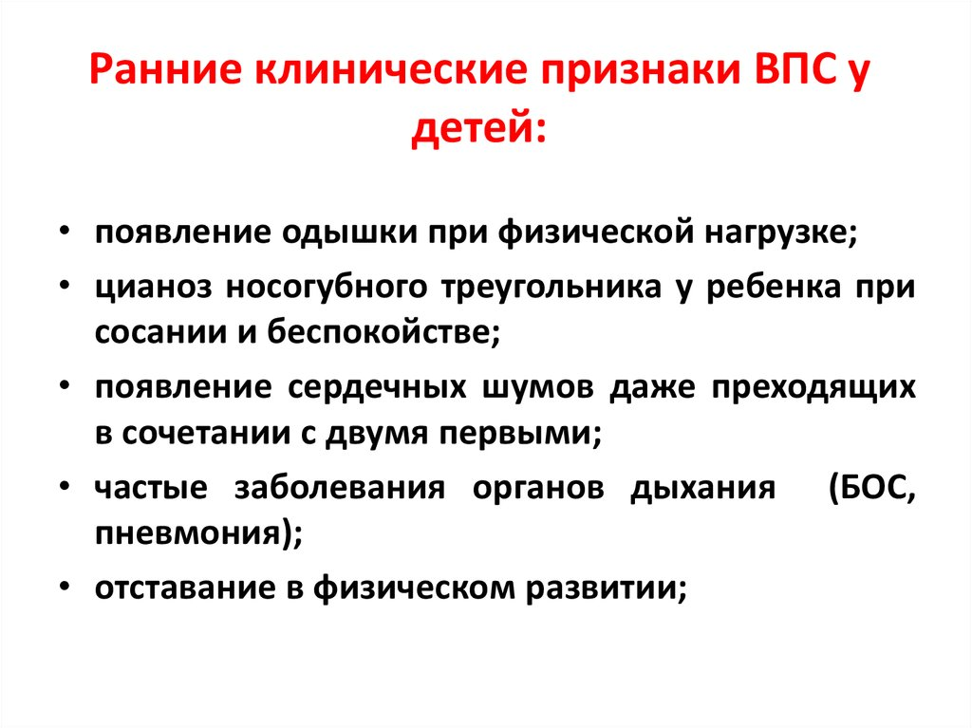

**3. Современные методы диагностики. Подготовка пациента к диагностическим исследованиям.**

**Современные методы**[**диагностики ВПС**](http://www.operabelno.ru/simptomy-i-priznaki-vrozhdennyx-porokov-serdca-osobennosti-sovremennoj-diagnostiki-vps/)

Раннее выявление ВПС, его своевременное адекватное лечение обеспечивают благоприятные прогнозы выживаемости, возможность вести пациентом активный образ жизни.

**Основные методы диагностики дефектов развития сердца:**

* Физикальное обследование. ВПС может быть заподозрен при цианозе (синюшности), бледности кожных покровов и холодных конечностях. При прослушивании выявляются шумы в сердце.
* Электрокардиография. Электрофизиологический диагностический метод позволяет оценить проводимость сердца.
* Рентгенография грудной клетки. Метод выявляет расширение сердца.
* Эхокардиография. Ультразвуковой метод диагностики, который позволяет оценить структуру сердца, состояние его стенок, сосудов, клапанов и др.
* Катетеризация сердца. Рентгенологический диагностический метод, при помощи которого можно определить давление в камерах сердца и состояние его структур.
* Магнитно-резонансная томография сердца. Метод  выявляет дефекты перегородок сердца.

**Методы диагностики ВПС:**

* Электрокардиография
* Эхокардиография
* УЗИ сердца
* Рентгенография грудной клетки в трех проекциях
* Допплерэхокардиография (для определения уровня давления в полостях сердца и крупных сосудах)
* Катетеризация сердца (проводится через бедренную артерию, у новорожденных – через пупочные сосуды)
* Томография сердца
* Ангиокардиография
* Определение гематокрита

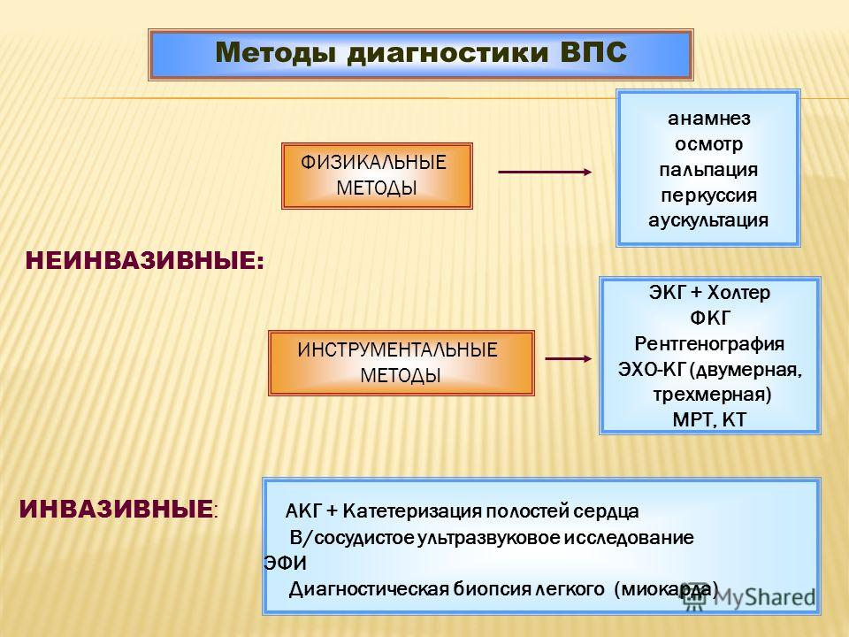

# Эхокардиография у детей

Эхокардиография представляет собой неинвазивный, безболезненный и безопасный, доступный в любой больнице метод диагностики заболеваний сердца и крупных сосудов. Не только у взрослых, но и у детей [эхо-КГ](https://doctor-cardiologist.ru/chto-pokazhet-uzi-serdca) является быстрым, высокоинформативным и точным диагностическим методом, широко используемым в кардиологии.

Сутью эхо-КГ является исследование сердца с помощью ультразвука. Аппарат регистрирует ультразвуковые волны, отраженные от тканей с разной акустической плотностью.

Эхо-КГ у детей позволяет врачу-кардиологу:

* уточнить структуру и размеры полостей сердца (предсердий и желудочков);
* оценить состояние и функцию клапанного аппарата, крупных сосудов;
* исследовать целостность перегородок (межпредсердной и межжелудочковой);
* определить скорость кровотока и его направление;
* обнаружить наличие обратного тока крови;
* выявить [порок сердца врожденный](https://doctor-cardiologist.ru/poroki-serdca-u-novorozhdennyx) (или [приобретенный](https://doctor-cardiologist.ru/priobretennye-poroki-serdca-simptomy-i-lechenie)).

Своевременное и точное выявление многих заболеваний сердца у детей дает возможность вовремя подобрать и провести правильное лечение (включая оперативное) и обеспечить ребенку в будущем здоровую полноценную жизнь.

Эхо-КГ позволяет оценить толщину сердечной мышцы (миокарда), выявить воспалительные изменения в любой из оболочек сердца, то есть диагностировать [миокардит](https://doctor-cardiologist.ru/miokardit-simptomy-principy-diagnostiki-i-lecheniya), эндокардит, [перикардит](https://doctor-cardiologist.ru/perikardit-simptomy-lechenie). Исследование помогает выявить жидкость в полости перикарда (наружной оболочки).

## Показания и противопоказания.

Особая ценность исследования в том, что Эхо-КГ не имеет противопоказаний и возрастных ограничений. Любые сопутствующие, фоновые заболевания не препятствуют проведению процедуры. Исследование не несет лучевой нагрузки, не вызывает побочных эффектов и осложнений.

Исследование может проводиться даже новорожденным. Существуют модели эхокардиографов, позволяющие провести исследование ребенку еще внутриутробно без вреда для здоровья и матери, и плода.

**Показания для эхокардиографии:**

* шумы в сердце ребенка;
* одышка в покое или при физических нагрузках;
* синюшность кожных покровов, губ, кончиков пальцев, носогубного треугольника;
* сниженный аппетит и гипотрофия (недостаточная прибавка веса);
* повышенная утомляемость;
* внезапные обмороки;
* частые головные боли;
* боль в области сердца и за грудиной;
* нарушения ритма сердечной деятельности;
* повышенное или сниженное артериальное давление;
* отеки на нижних конечностях.

Учитывая безопасность метода, эхокардиографию можно проводить ребенку неоднократно, наблюдая в динамике развитие болезни или оценивая эффективности лечения. При выявлении патологии исследование проводится не реже 1-го р. в год.

## Подготовка и порядок проведения процедуры

**Эхокардиография** — это безопасная и безболезненная процедура для маленького пациента.

Особой подготовки к исследованию не требуется. Желательно только не кормить ребенка в течение 3 час. перед процедурой, так как при полном желудке возникнет высокое стояние диафрагмы, что может повлиять на результаты.

Желательно взять с собой электрокардиограмму, сделанную накануне, и результаты предыдущих эхокардиограмм для сравнения в динамике (если они проводились ранее). Родителям нужно подготовить ребенка к процедуре психологически, объяснив ее безболезненность.

Для проведения исследования ребенка раздевают до пояса, укладывают на кушетку на левый бок. Врач прикладывает датчик к коже грудной клетки, предварительно смазав ее специальным гелем для обеспечения тесного контакта. Передвигая датчик по грудной клетке, врач изучает полученное на экране аппарата изображение.

**4. Современные представления о паллиативной и радикальной терапии**

# Хирургическое лечение врожденных пороков сердца.

**Дефект межпредсердной перегородки (ДМПП)** – характеризуется сбросом крови из левого предсердия в правое с последующим развитием впоследствии легочной гипертензии и гипертрофии правого желудочка. Выделяют низкий ДМПП (не зарастает овальное окно) и высокий ДМПП (дефект в верхней части межпредсердной перегородки).

При отсутствии легочной гипертензии операция не показана. Остальным пациентам – абсолютно показана операция.

**Дефект межжелудочковой перегородки (ДМЖП)** – характеризуется сбросом крови в правый желудочек через дефект в мышечной или мембранозной части перегородки. Выделяют ДМЖП в нижней части, в трабекулярной части и в верхней (мембранозной) части.

**Показания:**

1. При малых ДМЖП операция не показана, при больших дефектах (диаметр ДМЖП больше 1 см или более половины диаметра аорты) выполняется радикальное или паллиативное вмешательство.

2. Паллиативная операция – показана при стенозе легочной артерии, в критических состояниях детей первых дней жизни, множественных ДМЖП и при сопутствующих тяжелых врожденных пороках сердца.

3. Радикальная операция – закрытие ДМЖП, выполняется в остальных случаях.

**Незаращенный артериальный (Боталлов) проток (НАП**) – наличие сообщения общего ствола легочной артерии с нижней полуокружностью дуги аорты на уровне устья левой подключичной артерии; характеризуется сбросом оксигенированной крови из аорты в легочной ствол и в легкие, а затем в левую половину сердца и аорту, что приводит к перегрузке левых отделов, вызывая их гипертрофию.

**Показания:** при установлении диагноза НАП показания к операции абсолютны (оптимальный возраст 2-5 лет).

**Коарктация аорты (КА**) – врожденное сегментарное сужение аорты в области ее перешейка (часть аорты дистальнее отхождения левой подключичной артерии), обусловленное разрастанием соединительной ткани в стенке аорты с ее гипертрофией и сужением просвета (диагностический признак: давление на нижних конечностях примерно в 2 раза меньше давления на верхних конечностях).

**Показания:** наличие КА – абсолютное показание к операции; у детей грудного возраста при наличии осоложнений операцию выполняют в первые 3 месяца жизни в экстренном порядке, при отсутствии осложнений оптимальный возраст для операции 3-5 лет.

**Тетрада Фалло (ТФ)** – сочетанные ВПР сердца, включающие 1. стеноз легочной артерии 2. высокий ДМЖП 3. декстрапозиция аорты (аорта над межжелудочковой перегородкой) 4. гипертрофия правого желудочка

**Показания:** при установлении диагноза абсолютные показания к операции; дети с ранним цианозом оперируются экстренно.

**5. Уход при врожденных пороках.**

Информировать родителей о возможных причинах развития ВПС, клинических проявлениях и течении, принципах лечения, возможных осложнениях и прогнозе для жизни.

* 1. Поддержать родителей на всех стадиях заболевания ребенка. Давать правдивую информацию о состоянии ребенка и предстоящих диагностических и оперативных вмешательствах.
  2. Обеспечить жизненные потребности ребенка. Создать комфортные условия для него (оптимальный температурный режим, возвышенное положение в постели, бережное выполнение всех манипуляций и т.д.).
  3. Соблюдать [асептику и антисептику](https://studopedia.ru/10_145491_antiseptika-i-aseptika.html) при уходе и выполнении всех манипуляций (профилактика внутрибольничной инфекции).
  4. Применять терапевтическую игру при подготовке ребенка к инвазивным вмешательствам и операции.
  5. Осуществлять мониторинг ребенка и медицинское документирование в до- и послеоперационном периоде (контроль состояния, характер дыхания, ЧСС, ЧДД, АД, цвет кожных покровов и слизистых оболочек, приступы одышки и т.д.)
  6. Своевременно санировать дыхательные пути.
  7. Учитывать объем и состав получаемой жидкости (питание, инфузионная терапия) и всех выделений (мочи, кала, рвотных масс).
  8. Проводить термометрию 2 раза в сутки.
  9. Проводить забор материала для лабораторных исследований.
  10. Контролировать проведение поддерживающей терапии дигоксином (соблюдение дозы препарата, апикальный пульс, оценка состояния).
  11. Обучить родителей правильному применению дигоксина в домашних условиях.

13. Обеспечить ребенка лечебным питанием

Большую роль играет лечебное питание.

Основная цель диеты при заболеваниях сердца - способствовать улучшению функции сердечно-сосудистой системы, почек, улучшить кровообращение, нормализовать обмен веществ.

В диете при заболеваниях сердца умеренно ограничено количество натрия и потребление жидкости (не более 1000-1200 мл.), очень ограничено содержание веществ, возбуждающих сердечно-сосудистую и нервную системы, внутренние органы. Увеличено потребление калия, магния. Мясо и рыбу отваривают. Исключают трудно-перевариваемые блюда. Пищу готовят без соли или с небольшим ее количеством. Режим питания 4-5 раз в день равномерными порциями.

В реабилитации больных с пороками сердца широко используются лечебная физическая культура (лечебная гимнастика, дозированная ходьба), физиотерапевтические процедуры.

Средства лечебной физической культуры улучшают коронарное кровообращение и нормализуют процессы обмена, улучшают периферическое кровообращение и усиливают внесердечные гемодинамические факторы, повышают общий тонус больных, тренируют сердечно - сосудистый аппарат в целом и другие системы организма, оказывают психотерапевтическое воздействие.

Методы физиотерапии в настоящее время являются неотъемлемой частью комплексной физической реабилитации, оказывая успокаивающее или тонизирующее, болеутоляющее, противовоспалительное, антиспазматическое действие, способствует повышению естественного и специфического иммунитета.

Медицинская сестра участвует в проведении ежегодной диспансеризации и диспансерных осмотров с ВПС.

**6. Психологическая поддержка пациентов и их родителей.**

Родители играют ключевую роль в сохранении здоровья и развитии детей. Рождение ребенка с врожденным пороком сердца (ВПС) неизбежно сопряжено с возникновением психологического стресса для семьи.

Участковый педиатр и медицинская сестра оказывают психологическую поддержку семье при наблюдении, диагностических обследованиях, информировании о предстоящей госпитализации, оформлении направления на высокотехнологичную медицинскую помощь.

На этапе госпитализации в кардиохирургический стационар для проведения хирургического лечения детей с ВПС целесообразна помощь профессионального психолога семьям.

После выписки из кардиохирургического стационара родителям проводят беседы о тактике дальнейшего наблюдения и лечения, на руки выписки с рекомендациями по приему лекарственных средств, консультации кардиолога.

**7. Диспансерное наблюдение и реабилитация больных.**

Все дети с подозрением на наличие ВПС должны быть обследованы кардиологом, направлены в специализированный стационар и далее в кардиологические центры для установления топического диагноза порока. При обследовании в стационаре (общеклиническое обследование, ЭКГ, ФКГ, рентгенография в трех проекциях, ЭхоКГ с доплерографией, измерение АД на верхних и нижних конечностях, пробы с физической нагрузкой и фармакологические пробы) должен быть поставлен развернутый диагноз с указанием топики ВПС, степени легочной гипертензии, фазы течения порока, функционального класса, степени сердечной недостаточности, характере осложнений и сопутствующих заболеваний. Во всех случаях ВПС необходима консультация кардиохирурга для решения вопроса о показаниях и сроках хирургической коррекции порока.

Дети первого месяца жизни с ВПС наблюдаются кардиологом еженедельно, в первом полугодии – 2 раза в месяц, во втором – ежемесячно, после первого года жизни – 2 раза в год. Не реже 1 раза в год, а иногда и чаще больной должен планово обследоваться в стационаре, в том числе осматриваться кардиохирургом, для динамического контроля, коррекции доз поддерживающей терапии, санации очагов инфекции. При этом необходимо не реже чем 1 раз в квартал регистрировать ЭКГ, 2 раза в год проводить ЭхоКГ и 1 раз в год – рентгенографию грудной клетки.

С учетом особенностей каждого ВПС необходимо проводить постоянные занятия ЛФК по облегченной программе, курсы лечебного массажа, закаливающие процедуры.

Профилактические прививки противопоказаны при сложных цианотических пороках или ВПС бледного типа с сердечной недостаточностью 3-4 функциональных классов, а также при наличии признаков текущего подострого бактериального эндокардита.

Радикальное устранение порока оказывает значительное положительное влияние на функциональное состояние организма. Дети начинают прибавлять в массе тела, у них существенно уменьшаются признаки нарушения кровообращения, увеличивается их двигательная активность, уменьшаются склонность к рецидивирующим респираторным заболеваниям и вероятность развития бактериального эндокардита.

**8. Клиника одышечно-цианотических приступов. Тактика сестринского вмешательства, стандарт оказания неотложной помощи мед сестрой.**

**Одышечно-цианотический приступ** - приступ гипоксии у ребенка с врожденным пороком сердца синего типа, чаще всего с тетрадой Фалло.

**Провоцирующие факторы:** психо-эмоциональное напряжение, повышенная физическая активность, лихорадка, диарея, железодефицитная анемия, перинатальное поражение ЦНС.

Информация, позволяющая медицинской сестре заподозрить неотложное состояние:

* Внезапное начало, беспокойство.
* Одышка, цианоз, тахикардия.
* В тяжелых случаях судороги, потеря сознания, летальный исход.

**Медицинская сестра должна:**

|  |  |
| --- | --- |
| Срочно вызвать врача | Необходимость оказания врачебной помощи |
| Обеспечить психо-эмоциональный покой ребенку | Снятие эмоциональной и физической нагрузки |
| Расстегнуть стесняющую одежду | Облегчение дыхания |
| Уложить на живот в колено - локтевое положение | Облегчение дыхания |
| Очистить ротовую полость и глотку от слизи | Восстановление проходимости дыхательных путей |
| Обеспечить доступ свежего воздуха, подачу увлажненного кислорода через маску | Профилактика гипоксии |
| Приготовить необходимый инструментарий и лекарственные препараты, обеспечить доступ к вене при тяжелом приступе |  |

По назначению врача:

- при судорогах: ввести 0,5% раствор диазепама (седуксена) 0,02-0,05 мл/кг (0,1-0,3 мг/кг) в/мышечно, в/венно;

- детям старше 2 лет (при отсутствии симптомов угнетения дыхания) ввести в/м или в/в анальгин 50%, 0,2 – 0,3 мл, в тяжелых случаях подкожно промедол 2%.

**9. Ревматизм. Предрасполагающие факторы, патофизиологические механизмы развития болезни. Основные клинические критерии ревматизма.**

**Ревматизм** – инфекционно аллергическое заболевание с преимущественным поражением сердца и сосудов, склонен к рецидивированию и прогрессированию. Ревматизм является одной из причин приобретенных пороков сердца у детей.

**Этиология:**

Возникновение ревматизма связано с инфицированием b – гемолитическим стрептококком, группы А.

Ревматизм – распространенный системный васкулит в ответ на стрептококк с повышенной тропностью к тканям сердца.

**Патогенез** – поражение сердца определяется двумя основными фактами: токсическим воздействием ферментов стрептококка которые обладают кардиотоксическими свойствами, прослеживается генетический фактор, поэтому особое внимание уделяем сбору семейного анамнеза.

**Клиника.**

Ревматизмом заболевают дети преимущественно школьного возраста. Первая атака начинается остро, с повышением температуры, интоксикацией ( в анамнезе 2-3 недели назад ОРВИ или тонзиллит) одновременно с повышением температуры развиваются явления полиартрита или артралгии.

Для ревматического артрита характерно:

- выраженный болевой синдром, с нарушением функций

- летучий характер болей

- преимущественное поражение средних и крупных суставов

В острый период заболевания у 80% больных обнаруживается признаки поражения сердца – основной критерии для постановки диагноза ревматизм.

Миокардит ,самое частое проявление наблюдается, ухудшение состояния ребенка, бледность кожных покровов, расширении границ сердца, тахикардия, глухость тонов.

Более чем у половину детей при первой атаке уже в острый период удается обнаружить поражение клапанного аппарата сердца – эндокардит (поражается митральный, реже аортальный клапаны).

Поражение нервной системы проявляется в виде малой хореи. Дети становятся не собранными, раздражительными, изменяется их поведение, появляются гиперкинезы, гипотония мышц, у 30 % больных хореей имеется поражение сердца.

**Диагностические критерии ревматизма.**

**Боль­шие кри­те­рии**

Кар­дит, по­ли­арт­рит, хо­рея, коль­це­вид­ная эри­те­ма и под­кож­ные рев­ма­ти­че­ские узел­ки.

**Ма­лые кри­те­рии**

Пред­ше­ст­вую­щий рев­ма­ти­че­ский анам­нез или рев­ма­ти­че­ский по­рок серд­ца, арт­рал­гии, ли­хо­рад­ка, по­вы­ше­ние по­ка­за­те­лей ост­рой фа­зы (СОЭ, С‑ре­ак­тив­ный бе­лок, лей­ко­ци­тоз), уд­ли­не­ние ин­тер­ва­ла PQ.

**Дан­ные, под­твер­ждаю­щие пред­ше­ст­вую­щую стреп­то­кок­ко­вую ин­фек­цию**

По­вы­ше­ние тит­ров АСЛО или дру­гих про­ти­во­стреп­то­кок­ко­вых ан­ти­тел, вы­се­ва­ние из зе­ва стреп­то­кок­ка груп­пы А, не­дав­но пе­ре­не­сен­ная скар­ла­ти­на.

Ди­аг­но­сти­че­ское пра­ви­ло: на­ли­чие двух боль­ших или од­но­го боль­шо­го и двух ма­лых при­зна­ков при тща­тель­но до­ку­мен­ти­ро­ван­ной пред­ше­ст­вую­щей стреп­то­кок­ко­вой ин­фек­ции в анам­не­зе под­твер­жда­ет ди­аг­ноз рев­ма­тиз­ма.

**10. Принципы фармакотерапии, возможные побочные действия лекарств.**

1. Лечение больного ревматизмом осуществляется в стационарных условиях. В острую фазу заболевания назначается постельный режим. Длительность постельного режима зависит от активности патологического процесса и степени поражения сердца ( от 1 месяца до 1,5). расширение режима проводят постепенно под контролем функциональных проб. Со второй третьей недели назначается ЛФК, для детей оче6нь важно организовать досуг. Назначается стол № 10. Включают продукты содержащие калий (картофель, капуста, фрукты, творог, каши).

Медикаментозная терапия направлена на два звена патогенеза:

- стрептококк

- аллергическая реакция

Антибактериальная терапия пенициллином 7-10 дней внутримышечно. В случае непереносимости эритромицин.

Глюкокортикоиды 0,5 – 1 мг/кг, снижение дозы каждые 10 дней по 5 мг. Под контролем ОАК, биохимия, С - реактивный белок.

Нестероидные противовоспалительные препараты: вольтарен, диклофенак, витамины. Препараты улучшающие трофику сердечной мышцы (милдронат, ККБ).

Седативные (новопассит, фенобарбитал(хорея)).

2. Санаторное лечение – реабилитация.

3. Диспансерное наблюдение в поликлинике с III группой здоровья (педиатр, кардиолог, ревматолог) санация хронических очагов инфекции (стоматолог, лор) лабораторные исследования в динамики.

**11. Первичная вторичная профилактика ревматизма. Диспансеризация и реабилитация больных.**

**Первичная профилактика** – комплекс мероприятий, уменьшающих возможность стрептококкового инфицирования, а в случаях возникновения стрептококковой инфекции своевременное ее лечение.

**Вторичная профилактика** – подлежат все больные не зависимо от возраста и наличие или отсутствие порока сердца, перенесшие достоверный ревматический процесс.

Детям перенесшим ревматизм без поражения клапанов сердца круглогодично бициллино профилактика проводится в течении трех лет, а детям перенесшим ревматизм с клапанным поражением и непрерывно рецидивирующим течение 5 лет.

Применяют бициллин 1 и бициллин 5.

Дошкольники: Бициллин 1 – в/м 600000 один раз в две недели.

Школьники: бициллин 1 1200000 раз в месяц

Бициллин 5

Дошкольники: 750000 раз в две недели в/м

Школьники: 1500000 раз с месяц в/м

В период ангин, обострений хр. Тонзиллита, повторных ОРВИ всем больным ревматизмом назначаем 10-ое лечение (азитрус, макропен).

**При постельном режиме** делают **общий массаж**, исключая ударные приемы, **ЛФК** — 5-8 мин для малых мышечных групп, пассивные упражнения для средних мышечных групп. Упражнения выполняются в медленном темпе и включают дыхательные упражнения.  
**ЛФК способствует** улучшению обменных процессов в сердечной мышце, активизации кровообращения, уменьшает кислородное голодание, ликвидирует застойные явления, усиливает действия медикаментозных средств. ЛФК — это еще и профилактика гиподинамии (гипокинезии). При постепенном расширении двигательного режима увеличивается продолжительность занятий, темп и ритм выполнения упражнений, меняются исходные положения. Используют упражнения на расслабление, дыхательные упражнения. Во время выполнения дыхательных упражнений ребенка следует научить правильному дыханию, добиваясь восстановления его нормального ритма и глубины, сочетания фаз дыхательного цикла с движениями.  
**Формы ЛФК для больных ревматизмом**: групповые, малогрупповые, утренняя гимнастика, подвижные игры, трудотерапия.  
**Физиотерапия** и **гидробальнеотерапия**: ультрафиолетовое облучение (УФО) местно или по сегментарной методике. Электрофорез кальция, серы, хлорида калия и др. Если отмечены нарушения сна, то назначают электрофорез с бромом, электросон. Локально ОКУФ горла (миндалин), стоп.  
**Психотерапия**  
Психолог проводит занятия, направленные на восстановление психики больного ребенка, обучает аутогенной тренировке. Занятия проводятся в сопровождении музыки, цветомузыки. Большое значение имеет обстановка в семье и в школе.  
**Диетотерапия**  
Ребенку жизненно необходимы белки, жиры, углеводы, витамины. В пище должно быть достаточно солей, витаминов и микроэлементов (калия, кальция, магния, марганца и др.) за счет фруктов, овощей, молочных продуктов. Необходимо при этом учитывать состояние детей, их возраст, вкусы, аппетит.  
**Санаторный этап реабилитации** проводится в местном кардио-ревматологическом санатории. Задачи этого этапа реабилитации:  
— полная ликвидация активности ревматического процесса;  
— нормализация функциональных показателей сердечнососудистой системы, а при пороке — стойкая компенсация;  
— повышение неспецифической сопротивляемости и нормализация реактивности;  
— нормализация физического развития и двигательной сферы;  
— адаптация больных детей к физическим и психическим нагрузкам.  
**Второй этап реабилитации** направлен на долечивание ребенка. Включают двигательные режимы, широко используют естественные факторы природы.  
Дети-ревматики в школах занимаются физкультурой в специальных группах 2-3 раза в неделю по 30-35 мин. На уроке физкультуры применяются общеразвивающие упражнения, игры, упражнения на сохранение равновесия, приобретение правильной осанки, дыхательные упражнения и т.д. Не показаны силовые и прыжковые упражнения. Необходимо соблюдать принцип постепенности при нарастании физической нагрузки.  
Тренирующий режим назначается детям, у которых нет поражения сердца и хронических очагов инфекции. Включают лечебную гимнастику, подвижные игры, дозированную ходьбу и т.д.

ПРИЛОЖЕНИЕ

Глоссарий

Цианоз – синюшность лица, конечностей, носогубного треугольника

Брадикардия – урежение числа сердечных сокращений

Тахикардия – учащение числа сердечных сокращений

Миокардит – воспаление мышечной оболочки сердца

Эндокардит – воспаление клапанов сердца

Артрит – воспаление сустава

Пороки «бледного типа» –

Пороки «Синего типа» –

Аускультация – метод объективного обследования – выслушивание тонов и ритма сердца

Перкуссия – метод объективного обследования – выстукивание легких, сердца для определения границ, патологических очагов

Пульсоксиметрия – определение содержания кислорода в тканях и пульса

Артралгии – суставные боли

Оксигенотерапия – подача увлажненного кислорода

Верхушечный толчок – пульсация верхушки сердца в области 5 межреберья по сосковой линии

ЗАДАНИЯ ДЛЯ САМОСТОЯТЕЛЬНОЙ РАБОТЫ

1. Перечислить причины приводящие к ВПС
2. По каким признакам можно заподозрить у ребенка ВПС
3. Какие инструментальные методы исследования сердца используются в кардиологической практике
4. Выберите правильный ответ:

Больные перенесшие первичный ревмокардит находятся на диспансерном учете:

A) 1 год

Б) 3 года

В) 5 лет

Задачи

1. Необходимо определить пульс ребенка:

А) какие условия соблюдают при исследовании пульса

Б) какие параметры характеризуют пульс

В) в чем проявляется лабильность пульса

1. На амбулаторный прием обратилась мама с сыном 7 лет с жалобами на колотье в области сердца на уроке физкультуры. Бледность кожи, учащенное сердцебиение.

**Из анамнеза**: родился на сроке 37-38 недель с массой 2900, рост 49 см, оценка по Апгар 6-7 баллов. На грудном вскармливании до 1 года.

Из перенесенных заболеваний: не часто ОРВИ, фолликулярная агина1 месяц назад. По данным медицинского осмотра физическое развитие (масса, рост) во втором центильном коридоре

По наследственной линии у брата отца ВПС

Объективно: состояние при осмотре ближе к удовлетворительному, кожа бледная, чистая, слизистые бледно-розовые, периферические лимфоузлы не увеличены, дыхание в легких жесткое без хрипов. Тоны сердца учащены, ритмичные. Пульс учащен. Ритмичный, удовлетворительного наполнения и напряжения. Живот мягкий, доступен пальпации во всех отделах. Физиологические отправления не нарушены

|  |  |
| --- | --- |
| ЧДД = 24  ЧСС = 102  spO2 = 92  АД= 80\60 | Задание   1. Выделить симптомы характерные для поражения ССС 2. Составить план диагностики с учетом объективного обследования. |

Ответы

1 задача

А) пульс определяют в покое, можно во время сна. Подсчет пульса проводят в течении 1 мин, можно посчитать за 15 сек.х4

Б) пульс характеризуют следующие параметры:

* Частота (брадикардия/ тахикардия)
* Ритм (ритмичный/не ритмичный)
* Напряжение (умеренное/ напряженный пульс)
* Наполнение (полный/пустой)
* Величина (пульс хорошего наполнения, слабого наполнения, нитевидный)

В) лабильность пульса проявляется тем, что крик, плач, физическое напряжение, повышение t тела обусловливают его заметное учащение. Так, например. Повышение t тела на 1 градус выше 37 увеличивает пульс примерно на 1 мин.

2 задача

1) симптомы поражения ССС: боли на колотье в области сердца на уроках физ.культуры. бледность кожных покровов, учащенное сердцебиение. Отягощена наследственность по линии отца у брата ВПС. Неделю назад переболел фолликулярной ангиной.

По данным объективного обследования отстает в физическом развитии от сверстников. Росто-весовые показатели во 2 центильном коридоре.

2) план диагностики

* ОАК, ОАМ
* б/х анализ крови, С-реактивный белок, ДФА, сахар крови
* ЭКГ,
* УЗИ полостей сердца
* ЭХО-кардиография
* Пульсоксиметрия
* Контроль АД утро\ вечер – 10 дней

Задания

4) диспансерное наблюдение в течении 5 лет кардиологом, педиатром

**Демонстрация на фантоме техники аускультации сердца**

ФИО участника ________________________________________

Инструкция для эксперта:

При выполнении пункта задания обводятся набранные баллы.

|  |  |
| --- | --- |
| **I. Подготовка к исследованию** | **Балл** |
| Оснащение: кожный антисептик, фантом для аускультации сердца, фонендоскоп, одноразовые спиртовые салфетки, емкости и пакеты для отходов класса «А», «Б» |  |
| Представиться пациенту. Идентифицировать его. Узнать, как к нему обращаться. | **1** |
| Объяснить цель и ход предстоящей процедуры.  Получить у пациента информированное согласие | **1** |
| Вымыть руки гигиеническим способом, высушить. | **1** |
| В помещении должно быть тихо и тепло, чтобы пациент был раздет.  Положение больного – стоя или сидя (для тяжёлых больных – лёжа). | **1** |
| **II. Выполнение исследования**  Раструб фонендоскопа должен быть плотно, но не сильно приложен к телу и придерживаться руками. | **0,5** |
| Аускультация сердца проводится в определенной последовательности. | **0,5** |
| ***1-я точка аускультация сердца***- находится в области верхушечного толчка сердца, для выслушивания митрального клапана:  Исследующий пальпаторно определяет локализацию верхушечного толчка и ставит фонендоскоп на зону толчка. | **2** |
| В случаях, когда верхушечный толчок не пальпируется левая граница относительной тупости сердца определяется перкуторно, после чего фонендоскоп устанавливается на определенную границу. | **2** |
| ***2-я точка аускультация сердца***- находится во 2-м межреберье у правого края грудины, выслушивается аортальный клапан:  Исследующий пальпаторно (левой рукой) находит точку (во 2-м межреберьеу правого края грудины) и ставит фонендоскоп на грудную стенку в этой зоне. | **2** |
| ***3-я точка аускультация сердца*** - находится во 2-м межреберье у левого края грудины, выслушивается клапан легочной артерии:  Исследующий пальпаторно (левой рукой) находит точку (во 2-м межреберье у левого края грудины) и ставит фонендоскоп на грудную стенку в этой зоне. | **2** |
| ***4-я точка аускультация сердца*** — находится у правого края грудины в месте прикрепления к ней мечевидного отростка, выслушивается трехстворчатый клапан:  Исследующий пальпаторно (левой рукой) находит основание мечевидного отростка и ставит фонендоскоп над правым краем нижней трети грудины. | **2** |
| ***5-ая точка аускультация сердца*** - находится на месте пересечения линии, соединяющей I и II точки с левым краем грудины (в точке Боткина), что примерно соответствует месту прикрепления хрящей 3-4-го ребер к левому краю грудины, для выслушивания аортального клапана.  Исследующий пальпаторно (левой рукой) находит точку (в 3-м межреберье у левого края грудины) и ставит фонендоскоп на грудную стенку в этой зоне. | **2** |
| После проведения аускультации оценить результаты исследования. | **1** |
| **III. Окончание исследования** |  |
| Обработать мембрану фонендоскопа антисептическим средством | **1** |
| Обработать руки гигиеническим способом | **0,5** |
| Сделать запись в принятой медицинской документации. | **0,5** |
| **Итого:** | **20** |

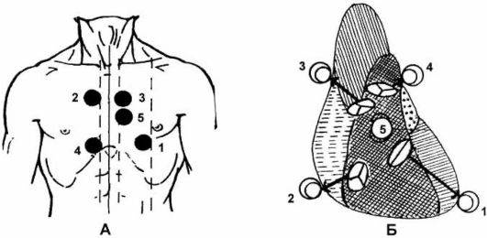

**Сумма набранных баллов ___________________________**

Член жюри _________________________________________________

**Демонстрация на статисте техники измерения артериального давления**

ФИО участника ________________________________________

Инструкция для эксперта:

При выполнении пункта задания обводятся набранные баллы.

|  |
| --- |
| ИП пациента– сидит |
| **I. Подготовка к исследованию** |
| Оснащение: кожный антисептик,прибор для измерения артериального давления, фонендоскоп, одноразовые спиртовые салфетки |
| Представиться пациенту. Идентифицировать его. Узнать, как к нему обращаться. |
| Объяснить цель и ход предстоящей процедуры.  Получить информированное согласие. |
| Вымыть руки гигиеническим способом, высушить. |
| Придать пациенту удобное положение, усадить или уложить его |
| **II. Выполнение исследования**  1. Обнажить руку пациента, расположив её ладонью вверх, на уровне сердца. |
| 1. Наложить манжету тонометра на плечо пациента. Между манжетой и поверхностью плеча должно помещаться два пальца, а её нижний край должен располагаться на 2,5 см выше локтевой ямки. |
| 1. Произвести нагнетание воздуха грушей тонометра до исчезновения пульса (исчезновение пульса фиксируется исследователем пальпаторно).   Этот уровень давления, зафиксированный на шкале тонометра, соответствует систолическому давлению. |
| 1. Мембрану фонендоскопа поместить у нижнего края манжеты над проекцией плечевой артерии в области локтевой впадины, слегка прижав к коже. |
| 1. Далее накачать манжету до уровня, превышающего полученный результат на 30 мм рт. ст. |
| 1. Сохраняя положение фонендоскопа, начать спускать воздух из манжеты со скоростью 2-3 мм рт. ст. за секунду. При давлении более 200 мм рт. ст. допускается увеличение этого показателя до 4-5 мм рт. ст. за секунду. |
| 1. Запомнить по шкале на тонометре появление первого тона – это систолическое давление, значение которого должно совпадать с оценочным давлением, полученным пальпаторным путём. |
| 1. Отметить по шкале на тонометре прекращение громкого последнего тона – это диастолическое давление. Для контроля полного исчезновения тонов продолжать аускультацию до снижения давления в манжете на 15-20 мм рт. ст. относительно последнего тона. |
| Сообщить пациенту результат измерения артериального давления. |
| **III. Окончание исследования** |
| Обработать мембрану фонендоскопа антисептическим средством |
| Сделать запись в принятой медицинской документации. |
| Повторные измерения проводятся с интервалом не менее 2-х минут. Во время первого визита пациента необходимо измерить артериальное давление на обеих руках. |
| При выявлении значительной асимметрии (более 10 мм рт. ст. для систолического артериального давления и 5 мм рт. ст. для диастолического артериального давления), все последующие измерения проводятся на руке с более высокими цифрами. |
|  |

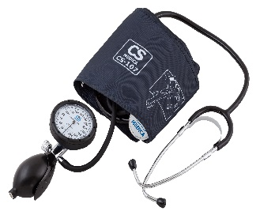**Сумма набранных баллов ___________________________**

Член жюри _________________________________________________

«Техника определения пульса взрослому пациенту»

|  |  |  |
| --- | --- | --- |
| № | Элемент действия | Баллы |
| 1 | I. Подготовка к процедуре.  Представиться пациенту. |  |
| 2 | Идентифицировать его. Узнать, как к нему обращаться. |  |
| 3 | Объяснить цель и ход предстоящей процедуры. Получить информированное согласие. |  |
| 4 | Обработать руки гигиеническим способом. Надеть перчатки (если есть нарушение целостности кожных покровов). |  |
| 5 | II. Выполнение процедуры  Помочь пациенту занять удобное положение. Во время процедур пациент может сидеть или лежать. |  |
| 6 | Предложить расслабить руку, при этом кисти и предплечье не должны быть «на весу». |  |
| 7 | Прижать 2,3,4- м пальцами лучевые артерии на обеих руках пациента, почувствовать пульсацию. |  |
| 8 | .Если при одновременном исследовании пульсовых волн появляются различия, то определение других его свойств проводят при исследовании той лучевой артерии, где пульсовые волны выражены лучше. |  |
| 9 | Взять часы или секундомер. |  |
| 10 | Определить ритм пульса в течение 30 секунд по интервалам между пульсовыми волнами. Если интервалы равные – пульс ритмичный, если промежутки между пульсовыми волнами различны – пульс аритмичный. |  |
| 11 | С помощью часов или секундомера определить частоту пульса  Если пульс ритмичный частоту можно исследовать в течение 30 секунд и показатели умножить на два. |  |
| 12 | Если пульс неритмичный – определять частоту в течение 1 минуты. Нормальные показатели частоты пульса 60-80 уд/мин. |  |
| 13 | Определить напряжение пульса. |  |
| 14 | Напряжение пульса зависит от величины систолического артериального давления.  Если пульс исчезает при умеренном сдавлении – пульс умеренного напряжения (вариант нормы).  Если пульсация не исчезает – пульс напряженный (твердый),  если артерия сжимается легко – пульс мягкий |  |
| 15 | Определить наполнение пульса - степень наполнения кровью артерии во время систолы сердца. |  |
| 16 | При хорошем наполнении нащупываем под пальцами высокую пульсовую волну, а при плохом — пульсовые волны малы, плохо ощутимы. |  |
| 17 | III. Завершение процедуры  Сообщить пациенту результат исследования. |  |
| 18 | Снять перчатки. Обработать руки гигиеническим способом. |  |
| 19 | Утилизировать перчатки в пакеты класса «Б» для дальнейшей дезинфекции и утилизации |  |
| 20 | Записать результат в принятую медицинскую документацию. |  |

**Список литературы**

1. А.Н. Шишкин «Пропедевтика клинических дисциплин »- издательский центр «Академия» 2013 г.
2. Н.П Шабалов «Детские болезни» - Санкт-Петербург. Сотис. 2013 г.
3. С.Ф. Ушакова , А.Д. Петрушина «Кардиология детского возраста» - Тюмень. 2012 г.
4. А.К. Устинович Справочник по педиатрии (период новорожденности) – минск «Беларусь» 2009 г.
5. К.И. Григорьев «Диагностика и лечение пациентов детского возраста» - издательская группа «ГЭОТАР-Медиа» 2021 г.
6. Г.Н. Дранник «Клиническая иммунология и аллергология» - издательство «Медицина»2010 г.
7. https://fmza.ru/ Сайт «ФМЗА» Аккредитация для фельдшеров.